نموذج لتقييم المكتسبات كفاءة فهم المكتوب
لنهاية الطّور الأول( السنة الثانية ابتدائي)
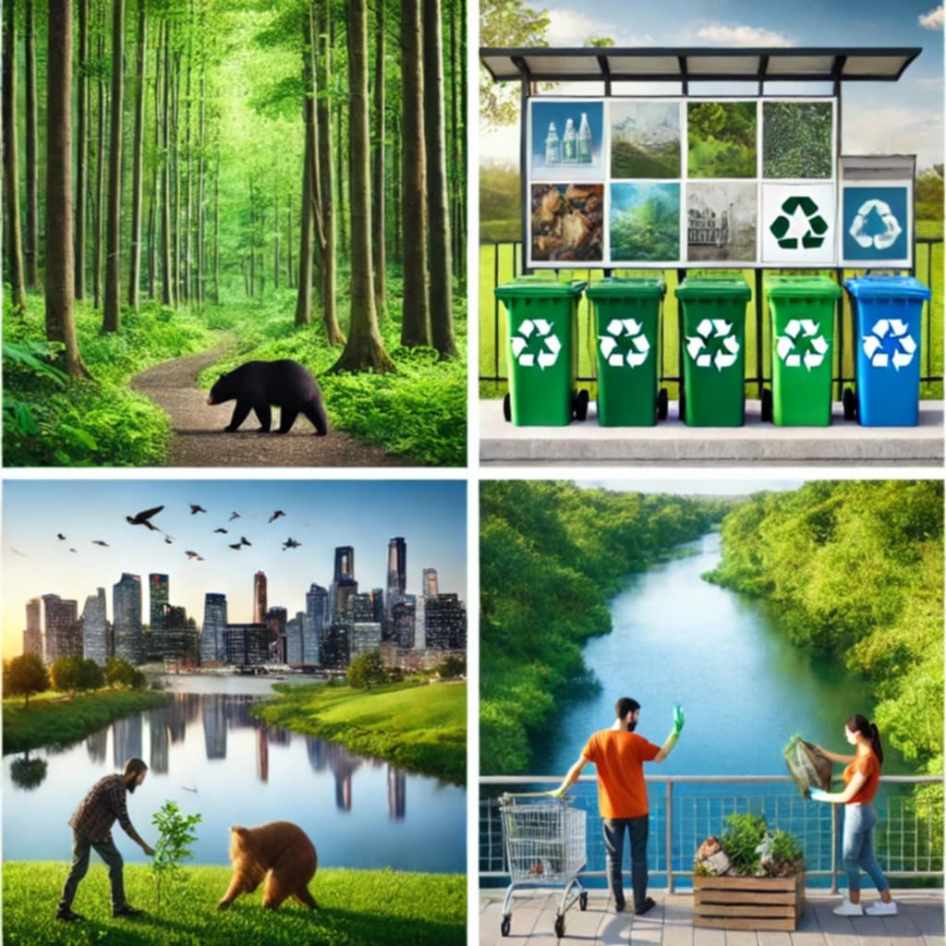
اْلبِيئَةُ هِيَ بَيتنا الْكَبيرُ، وَجَمالُها يَنْعَكِسُ عَلَى حَياتِنا وَصِحَتِنا،و الْحِفاظُ عَلَيْها واجِبُ الْجَميعِ ،
فَهِيَ تَمْنَحُنا الْهَواءَ النَّقِيَّ،وَالْماءَ الْعَذْبَ ، وَالطّبيعَةَ الْسّاحرة، لِنُحافِظَ عَلَيْها وَنُقَلّللَ مِنَ التّلَوّثِ
لابُدَّ مِنَ الْمُحافَظَةِ عَلى الْأَشْجارِلِتَبْقى الأَرْضُ نابِضَةً بِالْحَياةِ لِلْأَجْيالِ الْقادِمَةِ.

المَطالب:
الْمَطلَبُ الْأَول

ضَعِ الْعَلامَةَ(×) داخِلَ الْمًرَبَعِ الّذي إِجابَتُهُ صَحيحَة:
1ـ الْبيئَةُ هِيَ: الْغابَةُ بَيْتُنا الْكَبيرُ السّاحَةُ
2ـ الْحِفاظُ عَلى البيئَةِ : واجِبي أَنا فَقَطْ واجِبُ والِدَيّ واجِبُ الْجَميعِ
3ـ البيئةُ تَمْنَحُنا: الْحَرائِق الهَواءَ الْمُلَّوَث الْهَواءَ النَّقِيَّ،وَالْماءَ الْعَذْبَ ، وَالطّبيعَةَ الْسّاحرة.
4ـ نُحافِظُ عَلى الْأَشْجارِمِنْ أَجْلِ أَنْ تَبْقى الْأَرْضُ نابِضَةً بِالْحَياةِ جَفاف الأرْضِ أَنْ تَأْكُلها الْحَيَواناتُ.
الْمَطلَبُ اثاني

ـ أَرَتِّبُ أَحْداثَ النّص بِوَضْعِ الْلأَرْقامِ مِن واحِدْ إِلى 5 في الْمُرَبَعاتِ
لابُدَّ مِنَ الْمُحافَظَةِ عَلى الْبيئَةِ لِتَبْقى الْأَرْضُ نابِضَةً بِالْحَياةِ.
فَهِيَ تَمْنَحُنا الْهَواءَ النَّقِيَّ،وَالْماءَ الْعَذْبَ ، وَالطّبيعَةَ الْسّاحرة

اْلبِيئَةُ هِيَ بَيتنا الْكَبيرُ.
الْحِفاظُ عَلَيْها واجِبُ الْجَميعِ.
وَجَمالُها يَنْعَكِسُ عَلَى حَياتِنا

الْمَطلَبُ الثالث
أَصِلُ بَيْنَ الْكَلِمَةِ وَمَعْناها:
نُقَلِّلُ
يَنْعَكِسُ
النَّقِيّ
تَمْنَحُنا
تُعْطينا
ننْقِصُ
الْواسِعُ
يَنْطَبِقً
الصّافي
الَكَبيرُ

الْمَطلَبُ الرابع

1ـ أُقَطِّعُ الْكَلِماتِ إِلَى مَقاطِعَ خَطّيَّةٍ:
...................... | الْبـيئَــةُ

السّـاعَةُ
2ـ أَسْتَبْدِلُ الْمَقْطَعَ وَ أَكْتُبُ الْكَلِمَةَ الْجَديدَة:
................... | قـَ مُــ | قَريــــبٌ

................... | جـَ كَـ | جَمالُ
3ـ أُرَ تّبُ الْجُمَلَ الْمُشَّوَشَةَ:
........................................................ | سَقاها ـ أَمْجَدُ ـ شُجَيْرَةً ـ وَـ غَرَسَ
........................................................ | أَنَسُ ـ قَرَأَ ـ جَميلَةً ـ قِصَّةً
الْمَطلَبُ الخامس
أَكْتُبُ ما أَسْمَعُ: ...............................................................................................

